階段

ポイント：手すりがある場合は手すりの位置がわかるように。全体がうつるように

計測場所：段差の数、段差の高さ、踏面（奥行）、幅

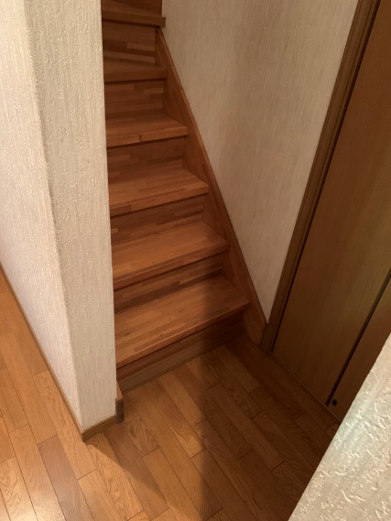

例１

・段差：16段

・1段の高さ：13㎝

・踏面（奥行）：20㎝

・幅：90㎝

＜写真貼り付け場所＞：階段

＊写真を書類に直接貼り付けする場合、段差などの数値は写真に直接ご記入ください。